智慧教室配套桌、椅、讲台详细系统参数及技术要求
序号 | 名称 | 产品图片 | 规格（mm） | 材质及技术要求说明 | 颜色 | 数量
1 | 单人双层全  铝合金架可  移动侧翻梯  形桌  +  折叠靠背椅 | 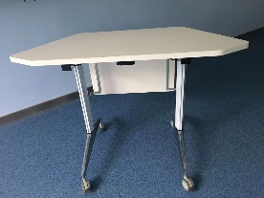  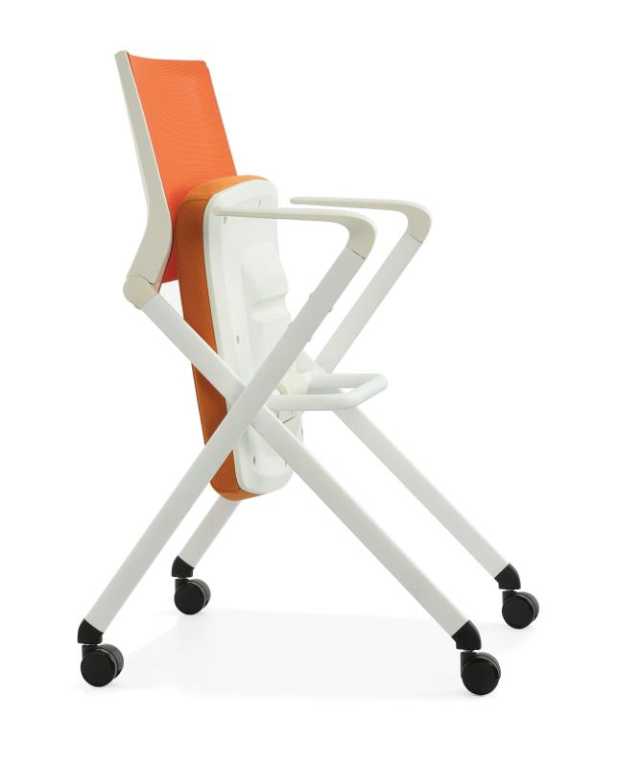 | 桌1200x600x750  椅 560*600*930 | 铝架要求采用纯铝合金浇铸而成，底脚：铝合金厚度2-3.5mm，镀铬。立柱：铝合金厚度1.5-2.0mm高温静电喷涂，颜色白色，横梁：铝合金厚度1.5-2.0mm，高温静电喷涂，颜色白色，脚轮：2.5英寸PU带刹车尼龙轮，管壁厚度为1.2mm焊接而成，四脚带刹车轮子，特点，外观优美、配合精密，结构稳固线控开合操作，适用于潮湿地区，不易生锈，桌前加18mm厚E1级环保多层板挡板，桌面要求25mm厚E1级环保多层板，颜色要求白木纹色，桌面下端要求另加一层书包斗，便于学生放书本使用，材料为铝合金，桌面、挡板颜色为白木纹色，要求桌子能拼出任意多功能形状。  折叠靠背椅钢架材料要求采用20*40*1.2钢管、折叠旋转处采用模具钢焊接定位，钢管经酸洗磷化防锈处理随后表面静电喷塑、颜色白色、四脚加装高强度2.5寸尼龙万向轮，靠肯为优质尼塑白色塑框架，加装韩国进口尼龙双层彩色网，坐板多层板加优质尼塑白色塑板、坐板面铺4Cm定形海绵、表面包韩国进口彩色耐磨网。要求所有材料均达到环保要求。 | 白木纹浮雕 | 120套
2 | 单人铝合金架  可移动侧翻  半圆形桌  +  折叠靠背椅 | 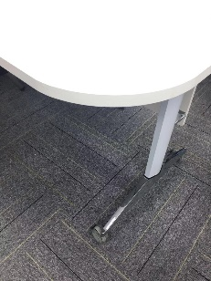 | 桌1300x600x750  椅 560*600*930 | 铝架要求采用纯铝合金浇铸而成，底脚：铝合金厚度2-3.5mm，镀铬。立柱：铝合金厚度1.5-2.0mm高温静电喷涂，颜色白色，横梁：铝合金厚度1.5-2.0mm，高温静电喷涂，颜色白色，脚轮：2.5英寸PU带刹车尼龙轮，管壁厚度为1.2mm焊接而成，四脚带刹车轮子，特点，外观优美、配合精密，结构稳固线控开合操作，适用于潮湿地区，不易生锈，桌前加18mm厚E1级环保多层板挡板，桌面要求25mm厚E1级环保多层板，颜色要求白木纹色，桌面下端要求另加一层书包斗，便于学生放书本使用，材料为铝合金，桌面、挡板颜色为白木纹色，要求桌子能拼出任意多功能形状。  折叠靠背椅钢架材料要求采用20*40*1.2钢管、折叠旋转处采用模具钢焊接定位，钢管经酸洗磷化防锈处理随后表面静电喷塑、颜色白色、四脚加装高强度2.5寸尼龙万向轮，靠肯为优质尼塑白色塑框架，加装韩国进口尼龙双层彩色网，坐板多层板加优质尼塑白色塑板、坐板面铺4Cm定形海绵、表面包韩国进口彩色耐磨网。要求所有材料均达到环保要求。 | 白木纹浮雕 | 30套
3 | 汽动升降可  移动立式  讲台 | 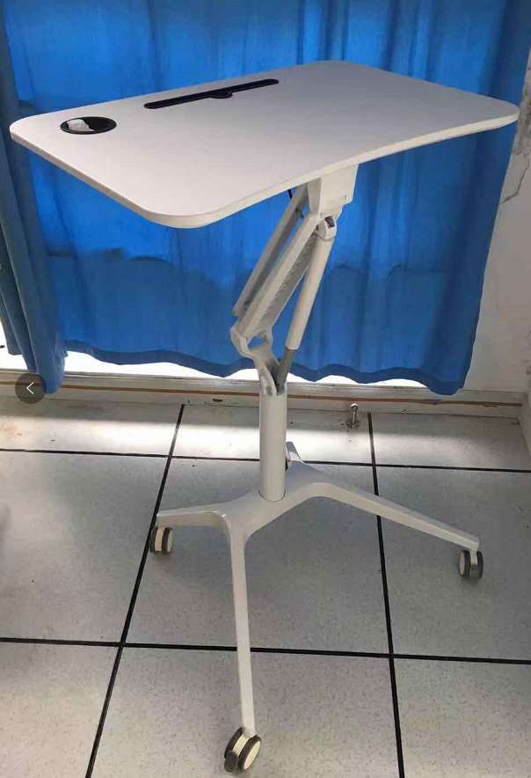 | 800*500*1050 | 桌面要求采用E1级环保密度板加装围边打磨贴木皮，打磨烘干等处理，表面做暖白色树脂耐磨烤漆，架子采用铝合金浇铸件一次合成，中间立柱采用液压气动升降，上下、前后可液压轻松调整，调整开关由线控，四脚装带刹车尼龙万向轮，颜色暖白色。 | 暖白色 | 8个
注：
本次采购预算金额为20万，不接受超过预算的报价。
★1. 投标方需提供样品（单人双层全铝合金架可移动侧翻梯形桌、半圆形桌、折叠靠背椅和汽动升降可移动立式讲台）和环保检测证书复印件，样品必须在报价截止日之前送到校方指定地点（上海海事大学临港校区，收货人闫老师：021-38284899），待评审结束后，经校方通知，除中标单位外的其他投标方应自行上门领走样品，中标单位待项目验收完成后自行上门领走样品。
2. 颜色并不跟上表所列示意图片完全一致，可由用户根据教室和场地设计需求另定。
3. 投标方需按用户需求完成家具的固定安装。
★4. 供货周期：合同签订后7个工作日内完成供货及安装工作，校方于项目完成后3个工作日内验收。
5. 未在规定期限内交货，校方将解除合同。
“★”号指标必须满足并提供相关技术支持文件，任何负偏离将导致不予成交。

